幸福婦產科藥品基本資料表
商品名(英) |  | Famotidine F.C. Tablets 20 mg "CYH" |  | 中文名(中) | 法瑪鎮○R 膜衣錠 20 毫克 | 處方代號 | Famotidine F.C. Tablets
成分/學名 |  | Famotidine 20mg |  |  | 廠商 | 中國化學製藥股份有限公司新豐工廠
健保碼 |  | AC577911G0 |  |  | 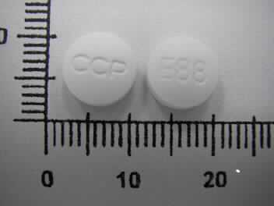
包裝/外觀
適應症 |  |  | 胃潰瘍、十二指腸潰瘍、吻合部潰瘍、上部消化管出血(消化  性潰瘍、急性 Stress 潰瘍、出血性胃炎而引起的)、逆流性食道炎、  Zollinger-Ellison 症候群。
劑量及用法 |  |  | 通常成人 1 次 Famotidine 20mg ， 1 日 2 次（早餐後、晚餐後或睡覺前  經口投與。或者 1 次 40mg，1 日 1 次（睡覺前）經口投與亦可。又依年  齡、症狀適宜增減之。但，上部消化管出血時，通常，以注射劑開始治療，  待能口服後，始改成經口投與。
注意事項 |  |  | （1）治療期間，應充分觀察，並依病狀使用治療所需的最小劑置：使用本劑若未見效果時，請改用其他療法。此外，必須注意血液常規、肝功能、腎功能等檢查數值的變化。  （2）老人謹慎使用；老年患者曾有中樞神經系統不良反應（如混亂、譫妄、幻覺、定向障礙、躁動、癲癇發作、嗜睡）相關報告。  （3）中~重度腎功能損害：需調整用量，謹慎使用，因會增加中樞神經系統不良反應和QT延長的風險。  （4）肝功能障礙、心臟疾病等患者，謹慎使用。  （5）如服藥期間出現發燒、喉嚨痛、眼睛刺痛、黏膜破損/發紅、蕁麻疹、咽喉浮腫、全身潮紅、呼吸困難、等疑似過敏症狀，應立即中止服藥並回診。  （6）孕期服藥安全性未定，建議評估其風險與利益後再投與；因本藥會分泌到乳汁，不建議授乳
可能副作用 |  |  | 頭痛、頭暈、便秘，腹瀉
孕婦用藥分級 |  |  | B

